Экологиялық мониторинг

Екібастұз қаласының қоғамдық кеңесі мүшелері «Таза Қазақстан» жалпыұлттық акциясы аясында Ақкөл ауылының маңындағы Қылдыкөл шатқалында орналасқан аймақтың маңызды рухани -мәдени нысандарының бірі-Исабек Ишан Әзірет кесенесінің аумағына экологиялық мониторинг жүргізді.
Мониторинг аумақтың санитарлық жағдайын бағалауды; қоқыс контейнерлері мен дәретханалардың бар-жоғын және жай-күйін тексеруді; туристік ағынның қоршаған ортаға әсерін талдауды; объектідегі экологиялық жағдайды жақсарту бойынша ұсыныстар әзірлеуді қамтыды.
Осыған дейін қаланың белсенді жастары кешен аумағын абаттандыру жұмыстарын жүргізіп, қоқыстарды жинауды ұйымдастырды; жолдар мен іргелес аумақты тазартты.
Мониторинг қорытындысы бойынша қосымша урналар орнатуды; қалдықтарды тұрақты шығару жүйесін ұйымдастыруды; жергілікті тұрғындар мен жастардың қатысуымен экологиялық акцияларды қолдауды қамтитын ұсынымдар әзірленді.

Экологический мониторинг

Члены Общественного совета города Экибастуза в рамках общенациональной акции «Таза Қазақстан» провёл экологический мониторинг территории мавзолея Исабек Ишан хазрета — одного из значимых духовно-культурных объектов региона, расположенного в урочище Кылдыколь недалеко от села Акколь.
Мавзолей Исабек Ишан Хазрет является значимым сакральным объектом Павлодарской области.
Мониторинг включал в себя оценку санитарного состояния территории; проверку наличия и состояния мусорных контейнеров и уборных; анализ воздействия туристического потока на окружающую среду; выработку предложений по улучшению экологической обстановки на объекте.
Активная молодежь города также внесла свой вклад в благоустройство комплекса: организовала уборку мусора, очистку дорожек и прилегающей территории.
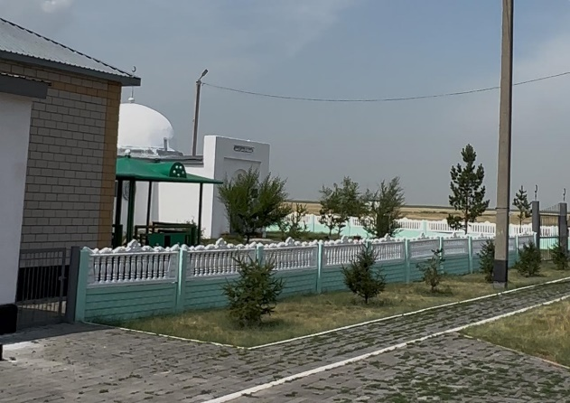
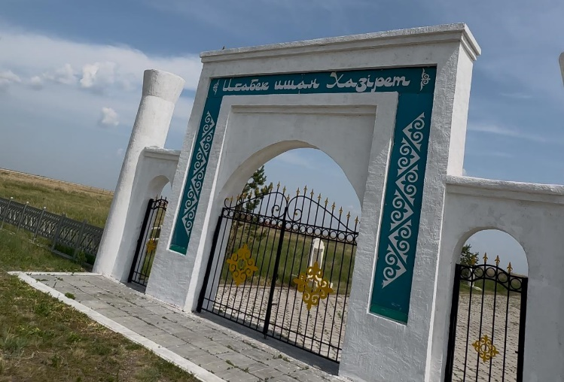
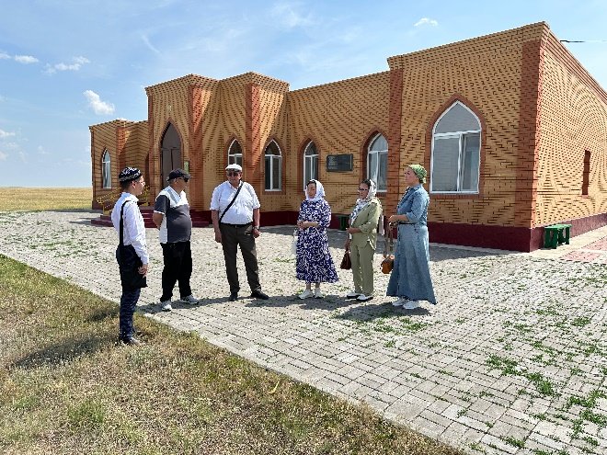
По итогам мониторинга подготовлены рекомендации, которые включает установку дополнительных урн; организацию системы регулярного вывоза отходов; поддержку экологических акций с участием местных жителей и молодежи.

